

Escuela Normal de Educacion Preescolar

La tecnología informática

aplicada a los centros escolares

|  |  |
| --- | --- |
| |  | | --- | |  |   Diseñar actividades para diferentes modelos de equipamiento  Arely Estrada Rivera  Natalia López Farías  Brenda Rangel Moreno  1° “C” |

Introducción

Las integrantes del equipo somos Arely Jaqueline Estrada Rivera, Natalia Deyanira López Farías, y Brenda Berenice Rangel Moreno.

Nuestra observación la realizamos los días 19 y 20 de marzo del 2014 en el Jardín de niños Constituyentes de 1917 anexo a la ENEP.

Trabajamos con los grupos de primer año del jardín de las secciones A, B y C.

Observamos todo del jardín, pero el campo en el que más nos enfocamos fue de pensamientos matemático, es aspecto de forma, espacio y medida.

En el presente documento mencionaremos algunas de las infraestructuras con las que cuenta el jardín y algunos dispositivos que nosotras podemos llevar para realizar nuestra práctica en el jardín utilizando tecnología en relación con el aspecto forma, espacio y medida.

* **INFORMACIÓN DE LA ESCUELA DE PRÁCTICA**

Nuestro jardin de práctica es el Constituyentes de 1917 anexo a la ENEP con dirección en la calle Gral. Luis Gutiérrez no. 550 en la zona centro, con telefono 4 12 25 73.



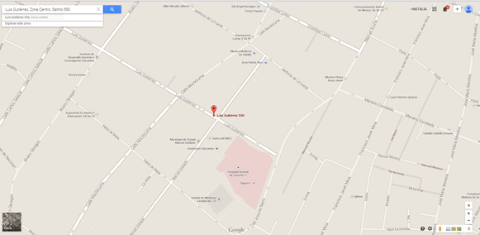

**Infraestructura tecnológica del jardín.**

* Computadoras
* Televisiones
* Internet
* Grabadoras
* Proyector

**Dispositivos que podemos llevar**

* Laptops
* Dispositivos móviles
* Tablets
* **ACTIVIDAD A REALIZAR**

Nombre de la actividad: Izquierda y derecha cantando.

Competencia que se favorece: Construye sistemas de referencia en relación con la ubicación espacial

Aprendizajes esperados:Establece relaciones de ubicación entre su cuerpo y los objetos, así como entre objetos, tomando en cuenta

sus características de direccionalidad, orientación, proximidad e interioridad.

|  |  |  |
| --- | --- | --- |
| Inicio | Desarrollo | Cierre |
| Reconocimiento de ideas previas mediante cuestionamientos a los alumnos de acuerdo a su ubicación espacial o direccional. | Aprenderán una canción por medio de un video, el cual se proyectará en el pizarrón.  Para favorecer el aprendizaje direccional (izquierda, derecha) en los niños.  <https://www.youtube.com/watch?v=dlijbalmkw8> | De manera general plantear a los niños la ubicación de los objetos que hay en su entorno.  Identificando si están a la derecha o al lado izquierdo de ellos. |

Material: proyector, computadora.

Tiempo: 20 minutos.

Evaluación: El observar cómo los niños logren identificar y ubicarse hacia los lados ya sea derecha o izquierda.

* **POSIBILIDAD DE ADAPTAR LA ACTIVIDAD A DIFERENTES MODELOS DE EQUIPAMIENTO**

Si las herramientas o los recursos que hay en el jardín nos son los adecuados o suficientes para poder realizar la actividad planeada, el docente debe buscar la manera de adaptar su planeación para lograr el aprendizaje de los alumnos, el docente debe tener siempre recursos alternativos en este caso podremos llevar como alternativa el uso de la música en una grabadora y así no se pierde el objetivo que es causar interés en los alumnos al momento de realizar la actividad ya que la canción es una manera interactiva de trabajar y nosotras podemos hacer los movimientos para ser guías para los niños.

* **INSTRUMENTO DE EVALUACIÓN DEL APRENDIZAJE DEL ALUMNO.**

Mediante cuestionamientos a los alumnos, el docente reconocerá si la herramienta digital utilizada fue del agrado de los mismos, y un método innovador para alcanzar los aprendizajes esperados.